«СОГЛАСОВАНО»  Глава Солонцовского сельского поселения  _____ ___________ Чиков П.П.  дата подпись ФИО  «СОГЛАСОВАНО»  _____________________________  _____________________________  ________________________________  дата подпись ФИО |  |  | «УТВЕРЖДАЮ»  Директор МБОУ Солонцовская СШ  ______ ________ Чикова Е.Н.  дата подпись ФИО

ПАСПОРТ
дорожной безопасности образовательного учреждения
МБОУ Солонцовская СШ
Алексеевского муниципального района
Волгоградской области

2020
Общие сведения

Муниципальное бюджетное общеобразовательное учреждение Солонцовская средняя школа Алексеевского муниципального района Волгоградской области___________________________________
(Полное наименование образовательного учреждения)
_____________________________________________________________
Юридический адрес: 403243 Волгоградская область Алексеевский район х.Солонцовский дом 147
Фактический адрес: 403243 Волгоградская область Алексеевский район х.Солонцовский дом 147
Руководители образовательного учреждения:
Директор (руководитель) Чикова Елена Николаевна 8(84446)37186
(фамилия, имя, отчество) (телефон)
Педагог-организатор
по учебной работе Николаева Елена Сергеевна 8(84446)37186
(фамилия, имя, отчество) (телефон)
Педагог-организатор
по воспитательной работе Яменскова Наталь Игоревна 8(84446)37186
(фамилия, имя, отчество) (телефон)

Ответственные работники
муниципального органа
образования ______________________ ___________________
(должность) (фамилия, имя, отчество)
__________________________________________
(телефон)
Ответственные от
Госавтоинспекции _________________ ________________
(должность) (фамилия, имя, отчество)
_________________ ________________
(должность) (фамилия, имя, отчество)
___________________________________
(телефон)

Ответственные работники
за мероприятия по профилактике
детского травматизма ___________________ ___________________
(должность) (фамилия, имя, отчество)
________________________________________
(телефон)

Руководитель или ответственный
работник дорожно-эксплуатационной
организации, осуществляющей
содержание улично-дорожной
сети (УДС)∗ _____________________ ______________
(фамилия, имя, отчество) (телефон)

Руководитель или ответственный
работник дорожно-эксплуатационной
организации, осуществляющей
содержание технических средств
организации дорожного
движения (ТСОДД)* _____________________ ______________
(фамилия, имя, отчество) (телефон)

Количество учащихся __38________________________________________
Наличие уголка по БДД имеется в коридоре школы
(если имеется, указать место расположения)
Наличие класса по БДД _нет_______________________________________
(если имеется, указать место расположения)
Наличие автогородка (площадки) по БДД ___нет______________________

Наличие автобуса в образовательном учреждении __имеется____________
(при наличии автобуса)
Владелец автобуса МБОУ Солонцовская СШ
(образовательное учреждение, муниципальное образование и др.)

Время занятий в образовательном учреждении:
1-ая смена: 8.30 – 14.30 (период)
внеклассные занятия: 14.30 – 17.00 (период)

Телефоны оперативных служб:
_________________________
_________________________
_________________________
Содержание
- План-схемы образовательного учреждения.
1. Район расположения образовательного учреждения, пути движения транспортных средств и детей (обучающихся, воспитанников).
2. Организация дорожного движения в непосредственной близости от образовательного учреждения с размещением соответствующих технических средств организации дорожного движения, маршруты движения
3. Пути движения транспортных средств к местам разгрузки/погрузки и рекомендуемые безопасные пути передвижения детей по территории образовательного учреждения.

- Информация об обеспечении безопасности перевозок детей специальным транспортным средством (автобусом).
1. Общие сведения.
2. Маршрут движения автобуса до образовательного учреждения.
3. Безопасное расположение остановки автобуса у образовательного учреждения.

I. План-схемы образовательного учреждения
1. Район расположения образовательного учреждения, пути движения транспортных средств и детей (обучающихся, воспитанников)

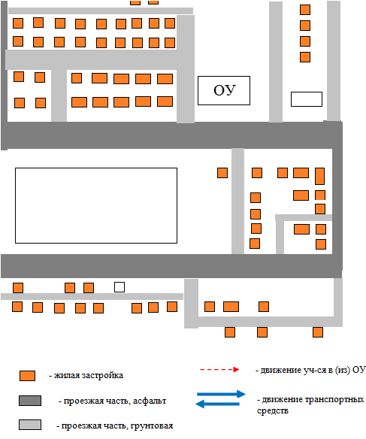

2. Схема организации дорожного движения в непосредственной близости от образовательного учреждения с размещением соответствующих технических средств организации дорожного движения, маршрутов движения детей

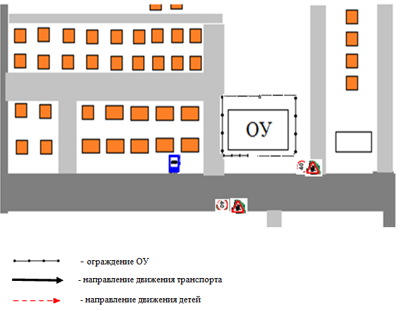

3. Пути движения транспортных средств к местам разгрузки/погрузки и рекомендуемые безопасные пути передвижения детей по территории образовательного учреждения

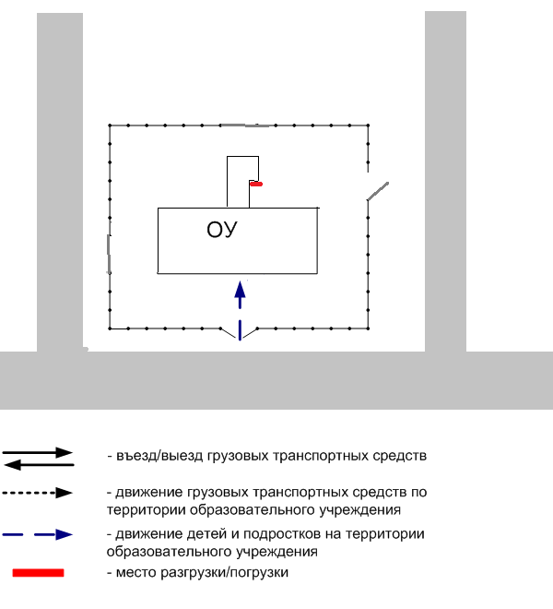

II. Информация об обеспечении безопасности перевозок детей специальным транспортным средством (автобусом).

- Общие сведения

Марка ___FORD TRANSIT________________________________________
Модель _________________________________________________________
Государственный регистрационный знак _Е 010 РС 134_________________
Год выпуска ___2018__________ Количество мест в автобусе ___15______
Соответствие конструкции требованиям, предъявляемым к школьным автобусам _______________________________________________________
________________________________________________________________

1. Сведения о водителе автобуса

Фамилия, имя, отчество, телефон | Дата приня-тия на работу | Стаж вожде-ния ТС кате-гории D | Дата пред- стоящего медицин-ского осмотра | Период проведения стажировки | Сроки повыше-ние ква- лификации | Допущен- ные нару- шения ПДД / в том числе через «Глонас»
Павлов Николай Илларионович | 01.10.09 | 35 лет | Сентябрь 2021 | 01.10.09 - 01.11.09 | 05.06.2020 | нет

2. Организационно-техническое обеспечение

1) Лицо, ответственное, за обеспечение безопасности дорожного движения (ФИО): Чикова Елена Николаевна___________________________________ назначено _______________________________________________________, прошло аттестацию __25.07.2018г.__________________________________.

2) Организация проведения предрейсового и послерейсового медицинского осмотра водителя:
осуществляет ___ГБУЗ Алексеевская ЦРБ__________________________
(Ф.И.О. специалиста)
на основании _____договора № 7,8 от 09 .01.2020г. ________________
действительного до __31.12.2020_______________.

3) Дата очередного технического осмотра __22.08.2021_________________
____________________________
____________________________

5) Место стоянки автобуса в нерабочее время __Гараж ООО «Ключ-Агро»___________________________________________________________
меры, исключающие несанкционированное использование _____________
________________________________________________________________
________________________________________________________________

6) Место ремонта и технического обслуживания автобуса ______________
___ ___________________________________
________________________________________________________________

7) Наличие и работоспособность алкозамка. Факты сработки ___________
________________________________________________________________
________________________________________________________________

3. Сведения о владельце автобуса

Юридический адрес: 403243 Волгоградская область Алексеевский район х.Солонцовский дом 147
Фактический адрес: 403243 Волгоградская область Алексеевский район х.Солонцовский дом 147
Телефон ответственного лица ___8(84446)37186______________________

2. Маршрут движения автобуса до образовательного учреждения

х.Красинский

УСЛОВНЫЕ ОБОЗНАЧЕНИЯ:

Асфальтированная дорога

Грунтовая дорога 4,9 км

Место остановки автобуса
2,9 км
Опасный поворот
хЯминский
Опасный перекресток

Опасный подъем
0,9 км
х.Шарашенский 0,8 км

1 км 2,8км. ст.Алексеевская
2,5 км
х.Солонцовский

1,5 км
Школа (х.Солонцовский)

3. Безопасное расположение остановки автобуса у образовательного учреждения

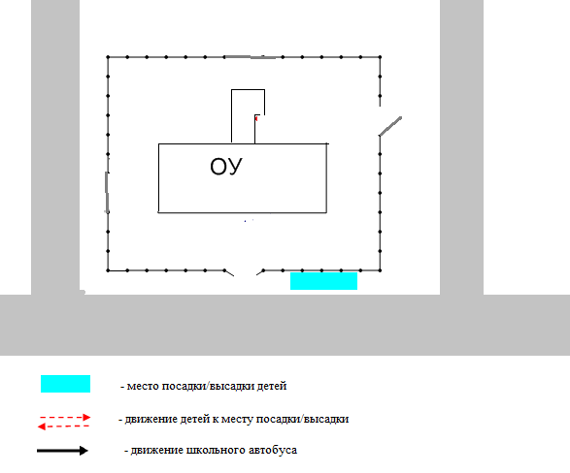

 Дорожно-эксплуатационные организации, осуществляющие содержание УДС и ТСОДД, несут ответственность в соответствии с законодательством Российской Федерации (Федеральный закон «О безопасности дорожного движения» от 10 декабря 1995 г. № 196-ФЗ, Кодекс Российской Федерации об административных правонарушениях, Гражданский кодекс Российской Федерации).

